Ficha 2 - Exercício 2
Ponto 4
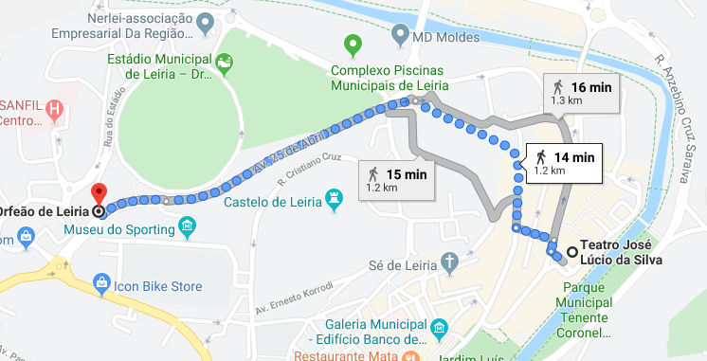
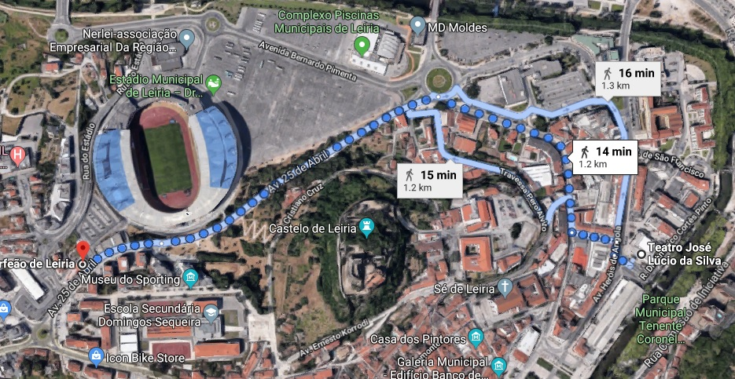
https://goo.gl/maps/t9DqBM5R8jhKW44h6

Ficha 2 - Exercício 2
Ponto 5
5.1
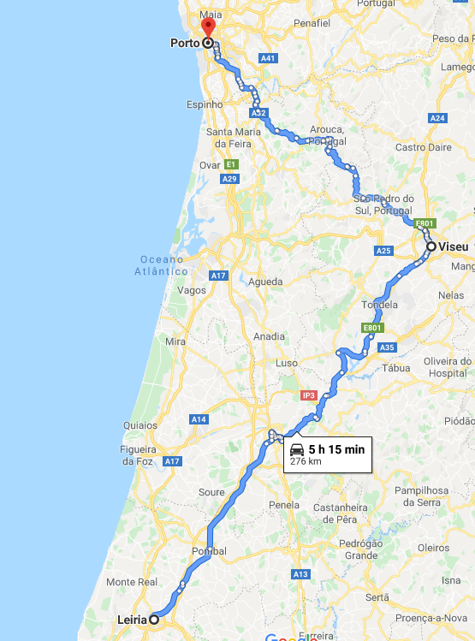
https://goo.gl/maps/nRsopyfGyyX3NZ7s7

Ficha 2 - Exercício 2
Ponto 5
5.2
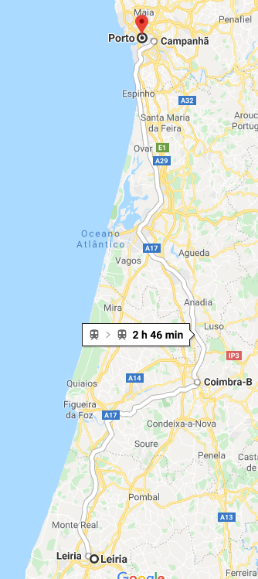
https://goo.gl/maps/JhYLKBFrZVA1mt7P8

